Муниципальное казенное
учреждение
«Ресурсно-методический центр
по обслуживанию образовательных
организаций»

ПРИКАЗ
04.11.2024 г. № 17/6
г. Бузулук

Об утверждении Порядка уведомления о фактах обращения в целях склонения работников к совершению коррупционных правонарушений

В соответствии с Федеральным законом от 25.12.2008 № 273-ФЗ «О противодействии коррупции», приказом отдела образования № 477/1 от 11.10.2024 г. «Об актуализации локальных нормативных актов в сфере противодействия коррупции»

п р и к а з ы в а ю:
- Утвердить Порядок уведомления о фактах обращения в целях склонения работников к совершению коррупционных правонарушений в новой редакции, согласно приложения к настоящему приказу.
- Установить, что настоящий приказ вступает в силу со дня его подписания.
3. Контроль за исполнением настоящего приказа возложить на секретаря-руководителя (Гулиева А.А.).

Исполняющий обязанности директора
МКУ «РМЦ ООО» М.В. Мещерякова

Разослано: в дело.
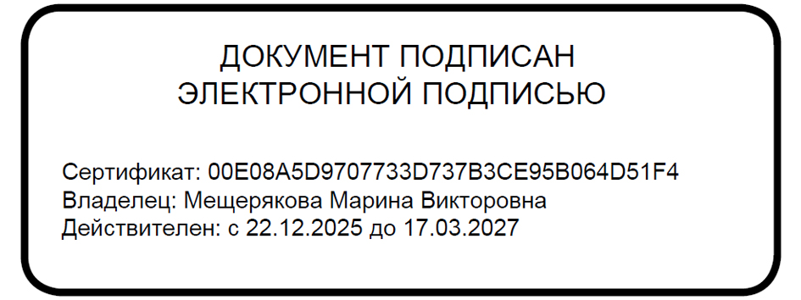

Приложение к приказу
№ 17/6 от 04.11.2024 г.

Порядок уведомления о фактах обращения в целях склонения работников к совершению коррупционных правонарушений

1.1. Порядок уведомления работодателя о фактах обращения в целях склонения работников к совершению коррупционных правонарушений (далее соответственно - работники, Порядок), разработан в соответствии с положениями Федерального закона от 25.12.2008 г. №273-ФЗ «О противодействии коррупции».
1.2. Обязанность уведомлять работодателя обо всех случаях обращения каких-либо лиц в целях склонения работника к совершению коррупционных правонарушений, за исключением случаев, когда по данным фактам проведена или проводится проверка, возлагается на работника.
1.3. Работник, которому стало известно о факте обращения к иным работникам в связи с исполнением должностных обязанностей каких-либо лиц в целях склонения работников к совершению коррупционных правонарушений, вправе уведомлять об этом работодателя в соответствии с настоящим Порядком.

2. Порядок уведомления работодателя

2.1. При получении работником предложения о совершении коррупционного правонарушения он обязан незамедлительно, а если указанное предложение поступило вне рабочего времени, незамедлительно при первой возможности представить в структурное подразделение или должностному лицу, ответственному за работу по профилактике коррупционных и иных правонарушений уведомление о факте обращения в целях склонения к совершению коррупционных правонарушений (далее - уведомление).
2.2. Уведомление представляется в письменном виде в двух экземплярах, согласно приложения № 1 к настоящему Порядку.

3. Перечень сведений, содержащихся в уведомлении

3.1. В уведомлении указывается:
1) должность, фамилия, имя, отчество (при наличии) руководителя, на имя которого направляется уведомление;
2) фамилия, имя, отчество (при наличии), должность, номер телефона работника;
3) все известные сведения о лице, склоняющем к совершению коррупционного правонарушения;
4) сущность предполагаемого коррупционного правонарушения;
5) способ склонения к совершению коррупционного правонарушения;
6) дата, место, время склонения к совершению коррупционного правонарушения;
7) обстоятельства склонения к совершению коррупционного правонарушения;
8) дополнительные имеющиеся по факту склонения к совершению коррупционного правонарушений документы.
Уведомление должно быть лично подписано работником с указанием даты его составления.

4. Регистрация уведомлений

4.1. Структурное подразделение или должностное лицо работодателя, ответственное за работу по профилактике коррупционных и иных правонарушений, ведет прием, регистрацию и учет поступивших уведомлений, обеспечивает конфиденциальность и сохранность данных, полученных от работника, склоняемого к совершению коррупционного правонарушения, а также несет персональную ответственность в соответствии с законодательством Российской Федерации за разглашение полученных сведений.
4.2. Уведомление регистрируется в журнале регистрации уведомлений о фактах обращения в целях склонения работников к совершению коррупционных правонарушений (далее - Журнал) к Порядку, который хранится в месте, защищенном от несанкционированного доступа. Журнал должен быть зарегистрирован, прошит, пронумерован и заверен печатью и подписью ответственного за профилактику коррупционных и иных правонарушений лица. В Журнал вносится запись о регистрационном номере уведомления, дате и времени регистрации уведомления, фамилии, имени, отчестве работника, представившего уведомление, кратком содержании уведомления, количестве листов уведомления, фамилии, имени, отчестве работника, зарегистрировавшего уведомление, которые заверяются подписями регистрирующего и представляющего уведомление.
4.3. Первый экземпляр зарегистрированного уведомления в день регистрации структурным подразделением или должностным лицом, ответственным за работу по профилактике коррупционных и иных правонарушений, докладывается работодателю, второй экземпляр с указанием регистрационного номера, даты, заверенный подписью работника, зарегистрировавшего уведомление, отдается работнику для подтверждения принятия и регистрации уведомления.
4.4. Работодатель по результатам рассмотрения уведомления принимает решение об организации проверки содержащихся в уведомлении сведений и назначает ответственное за проведение проверки факта обращения в целях склонения работника к совершению коррупционных правонарушений должностное лицо.

Приложение № 1
к Порядку уведомления о фактах обращения в целях склонения
работников к совершению коррупционных правонарушений

Типовая форма уведомления о фактах обращения в целях склонения работников к совершению коррупционных правонарушений

Директору Муниципального казенного учреждения «Ресурсно-методический центр по обслуживанию образовательных организаций»

Ф.И.О.
от ___________________________________
______________________________________
______________________________________
Ф.И.О. (должность)

УВЕДОМЛЕНИЕ
о фактах обращения в целях склонения работников к совершению коррупционных правонарушений

Настоящим уведомляю: 1. _________________________________________________
__________________________________________________________________________________________________________________________________________________________
_______________________________________________________________________________________________________________________________________________________________________________________________________________________________________
описание обстоятельств, при которых стало известно о случаях обращения к работнику в связи с исполнением им должностных обязанностей каких-либо лиц в целях склонения его к совершению коррупционных правонарушений, дата, время, место
2.___________________________________________________________________________________________________________________________________________________________________________________________________________________________________________________________________________________________________________________
подробные сведения о коррупционных правонарушениях, которые должен был бы совершить работник по просьбе обратившихся лиц
3.______________________________________________________________________________________________________________________________________________________________________________________________________________________________________
способ и обстоятельства склонения о физическом (юридическом) лице, склоняющем к коррупционному правонарушению, а также информация о (согласии) работника принять предложение лица о совершении коррупционного правонарушения

« ___ » __________ 20___г. ____________________ / ___________________
подпись лица, направившего уведомление расшифровка подписи

Приложение № 2
к Порядку уведомления о фактах обращения в целях склонения
работников к совершению коррупционных правонарушений

Типовая форма Журнала регистрации уведомлений о фактах обращения в целях склонения работников к совершению коррупционных правонарушений

№  п/п | Дата получения | Сведения о работнике, подавшем уведомление |  |  |  | Краткое содержание уведомления | Ф.И.О.  лица, принявшего  уведомление
№  п/п | Дата получения | Ф.И.О. | документ, удостоверяющий личность | должность | телефон | Краткое содержание уведомления | Ф.И.О.  лица, принявшего  уведомление
1 | 2 | 3 | 4 | 5 | 6 | 7 | 8

